TP SUIVRE ET MODELISER L’EVOLUTION DE LA TEMPERATURE D’UN SYSTEME INCOMPRESSIBLE
Un élève se prépare une boisson chaude au petit déjeuner quand il est interrompu par un appel téléphonique. Quand il raccroche 15 minutes plus tard, sa boisson a déjà refroidi.
t | T
s | °C
0 | 82,6
10 | 80,1
20 | 77,5
30 | 75,7
40 | 72,8
50 | 70,4
60 | 68,1
70 | 66
80 | 64,2
90 | 61,9
100 | 60,7
110 | 59,1
120 | 57,7
140 | 54,9
150 | 53,6
160 | 52,1
170 | 51,3
180 | 50,2
210 | 47,6
240 | 45
270 | 42,8
300 | 40,8
360 | 37,3
420 | 34,4
480 | 32,1
540 | 30,1
600 | 28,5
660 | 27,1
720 | 26
780 | 25
840 | 24
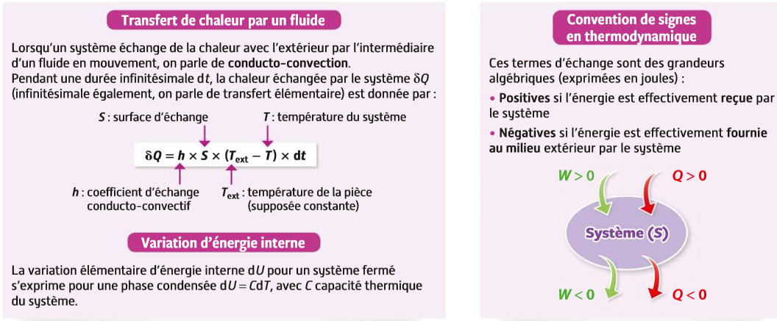
Quelle est la loi d’évolution de la température de la boisson initialement chaude ?

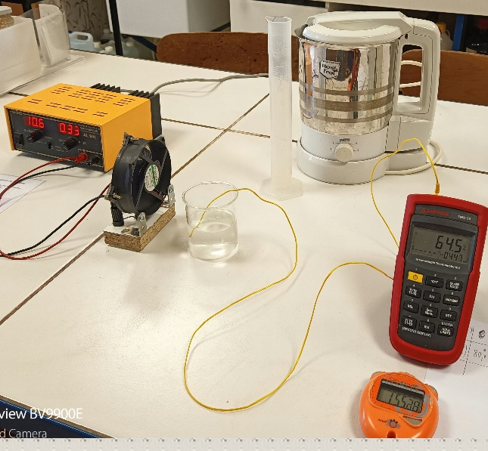
Protocole :
- Chauffer l’eau à environ 70°C. Ce sera la température initiale Ti.
- Placer une quantité d’eau de volume V=100 mL dans un bécher.
- Placer dans le bécher une sonde de température et relever la valeur toutes les 10s pendant 2 minutes puis toutes les 30s pendant 3 minutes supplémentaires puis toutes les minutes pendant les 15 minutes suivantes.
- Rentrer les valeurs au fur et à mesure dans Régressi ou sur Spyder. Enregistrer vos mesures dans votre dossier « loi de refroidissement de Newton ».
Ci-contre, il y a un exemple de résultats expérimentaux.
Démarche expérimentale :
- Indiquer le signe du transfert thermique Q de l’expérience réalisée. Etablir l’unité de h.
- Montrer que d’après le premier principe de la thermodynamique, l’équation différentielle vérifiée par la température est :
$$\frac{dT}{dt}=-\frac{h×S}{C}×T+\frac{h×S}{m}×T_{ext}$$
- Résoudre cette équation différentielle.
- Modéliser la courbe T=f(t) et vérifier que la loi mathématique donnant l’évolution de la température mesurée au cours du temps correspond à la solution proposée à la question précédente. Coller ici la courbe obtenue.

- A l’aide la modélisation, trouver la valeur du coefficient d’échange conducto-convectif h.
Donnée : c_{eau}=4180 J.kg⁻¹.K⁻¹

Pour aller plus loin
- Proposer un protocole expérimental permettant de montrer que la valeur de la section au contact de l’atmosphère joue un rôle important.
Annexe : programme Python de modélisation
import numpy as np
import matplotlib.pyplot as plt
from scipy.optimize import curve_fit

t = np.array([0,10,20,30,40,50,60,70,80,90,100,110,120,140,150,160,170,180,210,240,270,300,360,420,480,540,600,660,720,780,840])
T = np.array(
[82.6,80.1,77.5,75.7,72.8,70.4,68.1,66,64.2,61.9,60.7,59.1,57.7,54.9,53.6,52.1,51.3,50.2,47.6,45,42.8,40.8,37.3,34.4,32.1,30.1,28.5,27.1,26,25,24]
)

######Modelisation avec la fonction exponentielle ######
def fonction(x, a, b, c):
return a * np.exp(-x / b) + c

# bounds permet de contraindre les paramètres en donnant un min et un max pour chacun
params, covar = curve_fit(fonction, t, T, bounds=([57,229,23],[58,231,25]))

#Affichage des valeurs numériques de a, b et c
#print("a = %s , b = %s, c = %s" % (params[0], params[1], params[2]) )

print("a = {0} , b = {1}, c = {2}".format(*params))

#modele = [fonction(val, *params) for val in t]
"""
modele = []
for val in t:
modele.append(fonction(val, *params))
"""
plt.plot(t,fonction(t, *params),'x-',c='b',
label="Modélisation :T(t)={0:.2f} exp(-t * {1:.2f})+{2:.2f}".format(*params)
)

plt.plot(t,T,'+',c='r',label="points expérimentaux")
plt.xlabel("temps en s")
plt.ylabel("Température en °C ")
plt.title(" T=f(t)")
plt.legend()
plt.show()

